ILUSTRÍSSIMO(A) SENHOR(A) SUPERINTENDENTE DA POLÍCIA RODOVIÁRIA FEDERAL, UNIDADE DE SANTA CATARINA.

Auto de infração n. T618903027

PAULO EKKE MOUKARZEL JUNIOR, brasileiro, solteiro, advogado, inscrito no CPF/MF sob o n. 079.304.649-11, portador da CNH n. 04369228541, residente e domiciliado na Rua dos Jasmins, n. 305, Roçado, São José/SC, CEP n. 88.108-445, vem, respeitosamente, à elevada presença de Vossa Excelência, atuando em causa própria, apresentar DEFESA PRÉVIA a respeito do auto de infração n. T618903027, pelos motivos de fato e de direito a seguir delineados.

I – FATOS

- Segundo o auto de infração n. T618903027, no dia 23/12/2022, às 17h18m, o peticionante estaria dirigindo o seu veículo Mercedes-Benz A200, azul, de placas MML-4E67, na Via Expressa de Florianópolis (BR-282, km 4, UF/SC, crescente), segurando o aparelho celular.
- Ainda conforme o auto mencionado, o condutor não foi “abordado devido ao fluxo intenso no local e por medida de segurança a operação via expressa”.
- Contudo, não há como dar guarida à autuação realizada, como se verá a seguir.

II – DAS RAZÕES DE INSUBSISTÊNCIA DO AUTO DE INFRAÇÃO

- Em um primeiro momento, o peticionante pede vênia para expor que, por razões de segurança, o seu automóvel possui película nos vidros que reduz a transparência (doc. 1) e isso, por consectário, inviabiliza a constatação realizada pela autoridade de trânsito, no sentido de que o condutor estaria transitando segurando aparelho celular.
- Vejamos (doc. 1):
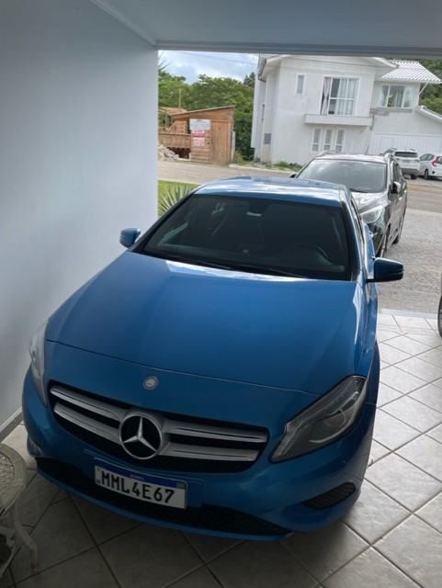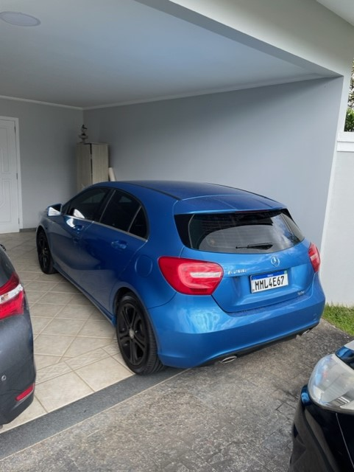
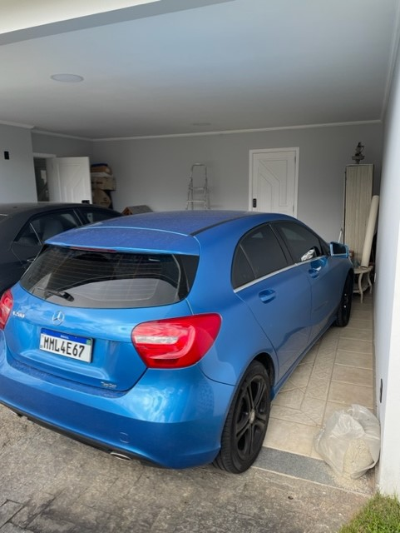
- Como visto, portanto, as circunstâncias do caso vertente afastam presunção de veracidade inerente à função da autoridade policial e conduzem à conclusão de que a autuação realizada deve ser cancelada/arquivada, sobretudo porque não é possível se ter a clareza necessária para atestar que o condutor estava dirigindo e segurando o celular, em razão da baixa visibilidade do interior do veículo.
- Além disso, é fato público e notório que o trânsito na Via Expressa de Florianópolis, entre as 17h e 19h, ao menos, possui enorme volume de veículos, ainda mais na época do Natal, quando a cidade recebe milhares de turistas para comemorar as celebrações de final de ano.
- E o fato de que a autoridade policial registrou, inclusive, o “fluxo intenso” existente na Via Expressa, no momento da autuação, ao lado da visibilidade reduzida do interior do veículo, reforça a dificuldade de se constatar, com a segurança necessária para lavrar o auto de infração, que o condutor estava transitando e “segurando o aparelho celular”.
- Assim, o auto de infração T618903027 não merece subsistir, razão pela qual o seu cancelamento/arquivamento, com o afastamento das possíveis penalidades a serem impostas, é medida que se impõe.

III – REQUERIMENTOS

- Ante o exposto, o peticionante requer o recebimento da presente defesa prévia e o acolhimento das razões expostas para que seja cancelado e/ou arquivado o auto de infração n. T618903027, bem como afastadas eventuais sanções dele decorrentes.

Pede deferimento.
Florianópolis, 13 de março de 2023.

Paulo Ekke Moukarzel Junior
OAB/SC 36.591

(assinado digitalmente)

DOCUMENTOS QUE INSTRUEM ESTA DEFESA
Doc. 1: Fotos do automóvel do peticionante;
Doc. 2: OAB e CNH do peticionante e CRLV do seu automóvel.

